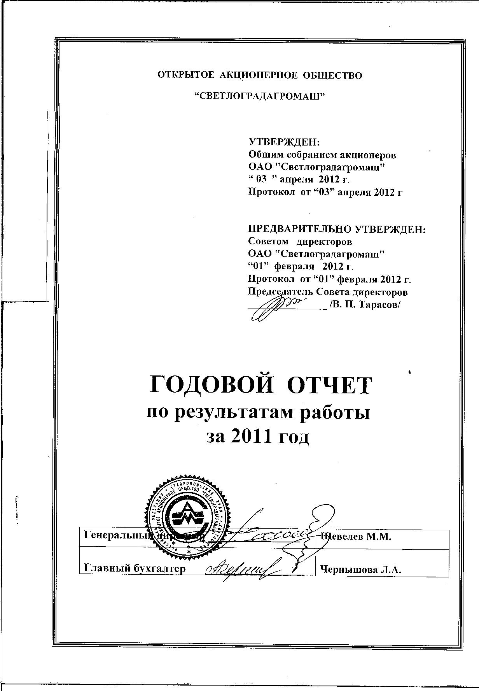

I. Положение общества в отрасли.

Основным видом деятельности общества является выпуск почвообрабатывающей техники:
- отвальных и безотвальных плугов различной модификации для всех классов
тракторов мощностью от 75 до 530 л.с.;
- оборотных плугов;
- ротационных культиваторов марки «Кротор» для сплошной обработки почвы;
- запасных частей к выпускаемой технике.

В качестве основных факторов, влияющих как на состояние отрасли в целом, так и на деятельность общества, можно выделить следующие:
- стабилизация состояния экономики в России;
- высокий рост урожайности сельскохозяйственных культур в отчетном
2011 году;
- вовлечение в оборот неиспользуемых сельхозземель;
- государственная поддержка сельхозтоваропроизводителей.
Все эти факторы положительно сказались на покупательной способности конечных потребителей продукции отрасли сельхозмашиностроения и ОАО «Светлоградагромаш» в частности. Финансовая обеспеченность сельхозтоваропроизводителей обусловила поддержание устойчивого и повышающегося спроса на выпускаемую продукцию.

Общие тенденции развития отрасли сельхозмашиностроения в отчетном году ОАО «Светлоградагромаш» оценивает как умеренно оптимистичные, что связано со следующими событиями, которые произошли в отчетном году и существенно повлияли на отрасль:
- нормализации уровня цен на металл и другие материальные ресурсы;
- политика сдерживания роста цен на энергоресурсы;
- значительное увеличение в отчетном году выпуска прицепной
сельскохозяйственной техники (плуги, культиваторы), в среднем на 68,3% по отрасли в целом.

По мнению органов управления общества, тенденции развития ОАО «Светлоградагромаш» в целом соответствуют общеотраслевым тенденциям, что связано со следующими факторами:
- своевременная и бесперебойная поставка материалов на производство;
- повышенный потребительский спрос на готовую продукцию и
запасные части, производимые обществом;
- повышение объёма выпускаемой продукции на 141,3% по сравнению
с 2010 годом;
- увеличение объёма реализованной продукции на 113,1%.

II. Отчет Совета директоров по приоритетным направлениям
деятельности общества

В соответствии с решением Совета директоров общества приоритетными направлениями деятельности общества являются следующие направления, связанные с основными видами деятельности:
- освоение производства оборотных плугов;
- расширение модельного ряда плугов, агрегатируемых с импортной
техникой;
- модернизация, ранее выпускаемых моделей плугов, с целью
повышения их надежности и качества;
- усовершенствование технологии производства ротационных
культиваторов марки «Кротор»;
Совет директоров оценивает итоги развития общества по приоритетным направлениям его деятельности в 2011 году как, в целом успешные. В течение этого периода своей деятельности ОАО "Светлоградагромаш", сумело обеспечить функционирование компании с прибылью, в размере 12166 тыс. рублей до налогообложения или 9641 тыс. рублей чистой прибыли, что связано со следующими причинами:
- увеличение объёмов выпускаемой продукции на 141,3% по
отношению к 2010 г.
- повышение производительности труда до 1422 тыс. рублей на одного
работающего, что соответствует 137,6 % к уровню 2010 г.

По направлению деятельности освоение производства оборотных плугов можно отметить следующие основные достижения:
- освоено производство оборотных плугов различной модификации, что в натуральном выражении составляет 15 шт., и в денежном - 6620,6 тыс. рублей.
- активно ведутся работы по повышению надежности конструкции
данного вида плугов, исходя их результатов полевых испытаний и отзывов
потребителей.
По направлению деятельности расширение модельного ряда плугов для агрегатирования с импортной техникой и другим направлениям можно отметить следующие основные достижения:
- освоен выпуск отвальных и безотвальных плугов для импортных
тракторов всех классов мощностью от 75 до 530 л.с., как имеющих гидронавеску, так и не имеющих гидронавески, что позволило обеспечить повышающийся потребительский спрос на данные модели плугов;
- порядка 20 % от выпущенных в 2011 г. плугов, предназначены для
агрегатирования с импортными тракторами;
- разработаны и введены в производство отдельные узлы и элементы
конструкции плугов позволяющие повысить надежность и долгосрочность
работы, выпускаемой техники.

III. Перспективы развития акционерного общества.

Перспективный план развития общества в настоящее время утвержден на 2012 - 2013 гг. и включает в себя достижение следующих финансово-экономических показателей:

Таблица 1. Фактические значения (перечень показателей) и плановые значения на период 2011 - 2013 гг:

Наименование показателя | Отчетный год 2011 год | 2012 год | 2013 год
[Объём продаж (выручка) тыс. руб.] | 157943 | 180000 | 200000
[Производительность труда, тыс. руб.] | 1422 | 1600 | 1750
[Доля рынка в натур. выражении , %] | 28,7 | 30 | 30
[Прибыль чистая, тыс.руб.] | 9641 | 11000 | 13000
[Соотношение собственных и заемных средств] | не было  заемных средств | заёмные средства не предусмотрены | заёмные средства не предусмотрены

В планах деятельности на 2012 год предусмотрено:

- разработка и запуск в производство новой модели оборотного плуга;
- модернизация и техническое перевооружение производства;
- создание новых производственных участков.

IV. Состояние чистых активов Общества

Показатели  (в тыс. руб.) |  | 2009 год |  | 2010 год |  | 2011 год
Стоимость чистых активов | 72610 |  | 91764 |  | 101221
Размер уставного капитала | 11 |  | 11 |  | 11

Чистые активы общества увеличились в 2010 году на 27% по сравнению с 2009 г., а в 2011 году увеличились на 11% по сравнению с 2010 г.

V. Информация об объёме каждого из энергоресурсов, использованных в
отчетном году.

Вид энергетического ресурса | Объём потребления  в натуральном выражении | Единица измерения | Объём потребления, тыс. руб.
Атомная энергия | - | - | -
Тепловая энергия | - | - | -
Электрическая энергия | 951,5 | кВт | 4257,6
Электромагнитная энергия | - | - | -
Нефть | - | - | -
Бензин автомобильный | 30,768 | т/л | 739,7
Топливо дизельное | 62,718 | т/л | 1307,8
Мазут топочный | - | - | -
Газ естественный (природный) | 84,3 | т/куб.м. | 310,5
Уголь | - | - | -
Горючие сланцы | - | - | -
Торф | - | - | -
Другое: | - | - | -

VI. Отчет о выплате объявленных (начисленных) дивидендов по акциям акционерного общества.

В отчетном году Обществом производилась выплата дивидендов за следующие периоды:

Дивидендный период | Категория(тип) акций | Размер дивиденда на одну акцию, руб. | Всего начислено/ всего выплачено тыс.руб.
2010 год | Обыкновенные | - | -
2010 год | Привилегированные | 60 | 162/113
9 месяцев 2010 года | Обыкновенные | - | -
9 месяцев 2010 года | Привилегированные | - | -
6 месяцев 2010 года | Обыкновенные | - | -
6 месяцев 2010 года | Привилегированные | - | -

Решение о выплате дивидендов за 2010 год было принято на годовом общем собрании акционеров по итогам 2010 года, которое состоялось «08» апреля 2011 года.

VII. Описание основных факторов риска, связанных с деятельностью акционерного общества.

В настоящее время ОАО "Светлоградагромаш" не является монополистом производства сельскохозяйственных машин на территории Ставропольского края, на территории края находится еще 9 заводов сельхозмашиностроения и качество и количество выпускаемой ими продукции влияет на экономическое и финансовое состояние Общества.
- Отраслевые риски: влияние возможного ухудшения ситуации в отрасли
эмитента, вследствие жесткой конкуренции в особенности продукции зарубежного сельхозмашиностроения на его деятельность и исполнение обязательств по ценным бумагам: существует.
- Риски, связанные с возможным изменением цен на сырье, услуги,
используемые эмитентом в своей деятельности (в особенности тарифов топливо - энергетического комплекса), и их влияние на деятельность эмитента и исполнение обязательств по ценным бумагам: существует.
- Риски, связанные с политической и экономической ситуацией в стране
и регионе, в которых эмитент зарегистрирован в качестве налогоплательщика и осуществляет основную деятельность при условии, что основная деятельность эмитента в такой стране (регионе) приносит 10 и более процентов доходов за последний отчетный период: не предвидятся.
- Риски, связанные с географическим особенностями региона в которых
эмитент зарегистрирован в качестве налогоплательщика и осуществляет свою деятельность, в том числе повышенная опасность стихийных бедствий, возможное прекращение транспортного сообщения в связи с удаленностью или труднодоступностью и т. п.: не предвидятся.
- Финансовые риски: подверженность эмитента рискам, связанным с
изменением процентных ставок курса обмена иностранных валют, в связи с деятельностью эмитента либо в связи с хеджированием, осуществляемым эмитентом в целях снижения неблагоприятных последствий вышеуказанных рисков: эмитент не подвержен указанным рискам. Однако с действием мирового финансового кризиса: существует определенный финансовый риск экономического состояния предприятия.
- Правовые риски: правовые риски, связанные с деятельностью
эмитента (отдельно для внутреннего и внешнего рынков): не предвидятся.
- Риски, связанные с деятельностью эмитента: текущими судебными
процессами, в которых участвует эмитент: такие риски отсутствуют, риски, связанные с отсутствием возможности продлить действие лицензии эмитента на ведение определенного вида деятельности либо на использование объектов, нахождение которых в обороте ограничено: отсутствуют, риски, возможной ответственности эмитента по долгам третьих лиц, в том числе дочерних обществ эмитента: отсутствуют.

Осознавая наличие вышеперечисленных рисков, общество предпринимает все зависящие от него усилия для минимизации потенциального влияния рисков и для снижения вероятности их реализации.

VIII. Cостав совета директоров акционерного общества
В 2011 году, в соответствии с решением годового общего собрания акционеров от 08.04.2011 г. в Совет директоров были избраны:

Ф. И. О.  год рождения, образование, гражданство | Основное место работы/ членство в органах управления или контроля других организаций | Доля в уставном капитале общества | Доля принадлежащих обыкновенных акций общества | Размер выплаченных вознаграждений, руб. | Размер выплаченных компенсаций, руб.
Председатель Совета директоров  Тарасов Владимир Петрович  1951 г., высшее,  Россия | ОАО "Светлоградагромаш" | 0,32 % | 0,29 % | --- | ---
Член Совета директоров Бариленко  Виктор Иванович  1955 г., высшее,  Россия | Начальник цеха №3 ОАО "Светлоградагромаш" | 0,26 % | 0,20 % | --- | ---
Член Совета директоров Радько  Юрий Юрьевич  1961 г., высшее,  Россия | Инженер по ОиНТ  ОАО "Светлоградагромаш" | 0,26 % | 0,20 % | --- | ---
Член Совета директоров Шевелев  Михаил Михайлович  1950 г., высшее,  Россия | Генеральный директор ОАО "Светлоградагромаш" | 26,99 % | 35,84 % | --- | ---
Член Совета директоров Журавлев  Иван Алексеевич  1953 г., средне-спец., Россия | Главный инженер  ОАО "Светлоградагромаш" | 0,36 % | 0,32 % | --- | ---
Член Совета директоров Чернышова  Лилия Александровна  1965 г., высшее, Россия | Главный бухгалтер  ОАО "Светлоградагромаш" | 0,01 % | 0,01 % | --- | ---
Член Совета директоров Харьковский  Александр Николаевич, 1958 г., среднее, Россия | Токарь  ОАО "Светлоградагромаш" | 0,35 % | 0,32 % | --- | ---

За отчетный год количество акций Общества, принадлежащих членам
Совета директоров в течение отчетного года не изменилось.
Сделки между членами Совета директоров и Обществом в отчетном году не совершались. К членам Совета директоров Общества исков в отчетном году предъявлено не было.
Члены Совета директоров никакими льготами не пользуются и никаких доплат не имеют. За работу в Совете членам Совета никакого вознаграждения не начисляется.
Помимо заработной платы по основному месту работы членам Совета директоров не выплачиваются вознаграждения и не предоставляются ни какие компенсации, льготы, комиссионные и т. п.

IX. Cостав исполнительных органов акционерного общества

В соответствии с Уставом общества, полномочия единоличного исполнительного органа осуществляет Генеральный директор.
Генеральным директором ОАО «Светлоградагромаш» является: Шевелев Михаил Михайлович.
Место работы: ОАО «Светлоградагромаш».
Наименование должности по основному месту работы: генеральный директор.
Доля в уставном капитале общества (%): 26,99%.
Доля принадлежащих лицу обыкновенных акций общества(%): 35,84%.

X. Критерии определения и размер вознаграждения, выплаченного членам органов управления Общества в течение 2011 года.

В настоящее время общество не практикует выплату вознаграждений членам Совета директоров.
Единственным членом органов управления общества, который в течение 2011 года получал вознаграждение за выполнение управленческих функций, является единоличный исполнительный орган ОАО «Светлоградагромаш» - генеральный директор Шевелев Михаил Михайлович.
Вознаграждение единоличного исполнительного органа определяется как ежемесячный оклад в соответствии с трудовым договором, также вознаграждение по итогам года, и за особые достижения в соответствии с положением о премировании персонала может выплачиваться дополнительное вознаграждение.

XI. Сведения о соблюдении обществом кодекса корпоративного поведения.

Обществом официально не утвержден кодекс корпоративного поведения или иной аналогичный документ, однако ОАО «Светлоградагромаш» обеспечивает акционерам все возможности по участию в управлении обществом и ознакомлению с информацией о деятельности общества в соответствии с Федеральным Законом «Об акционерных обществах», Федеральным Законом «О рынке ценных бумаг» и нормативными правовыми актами федерального органа исполнительной власти по рынку ценных бумаг.
Основным принципом построения обществом взаимоотношений с акционерами и инвесторами является разумный баланс интересов общества как хозяйствующего субъекта и как акционерного общества, заинтересованного в защите прав и законных интересов своих акционеров.

XII. Сведения о крупных сделках, о сделках c заинтересованностью, совершенных обществом в отчетном году
ОАО «Светлоградагромаш» в отчетном году не заключало «крупных» сделок и сделок, в совершении которых имеется заинтересованность.

XIII. Дополнительная информация для акционеров

Уставный капитал общества равен 10770 (десять тысяч семьсот семьдесят) рублей и разделен на 8078 штук обыкновенных акций и 2692 штук привилегированных акций номиналом 1 рубль.
Регистратором ОАО «Светлоградагромаш» в соответствии с заключенным договором является ЗАО ВТБ «Регистратор».
Адрес: 355029, Ставропольский край, г. Ставрополь, ул. Ленина, 415 «Б», контактные телефоны регистратора: тел. 8(8652) 56-28-84.
Сведения о лицензии, выданной регистратору: лицензия номер №10-000-1-00347 серия 03 от 21.02.2008 г. без ограничения срока действия
По вопросам выплаты начисленных дивидендов можно обращаться по адресу: Ставропольский край, Петровский район, г. Светлоград, ул. Калинина, 103, контактные телефоны: 8(86547) 4-03-29, 4-27-35.
По вопросам получения доступа к информации для акционеров можно обращаться по адресу: Ставропольский край, Петровский район, г. Светлоград, ул. Калинина, 103, контактные телефоны: 8(86547) 4-03-29, 4-31-33.

